ISTRSKA BELICA – Šempeter 2021 (ni novih podatkov - obrano)

Vsebnost olja v laboratorijski oljarni

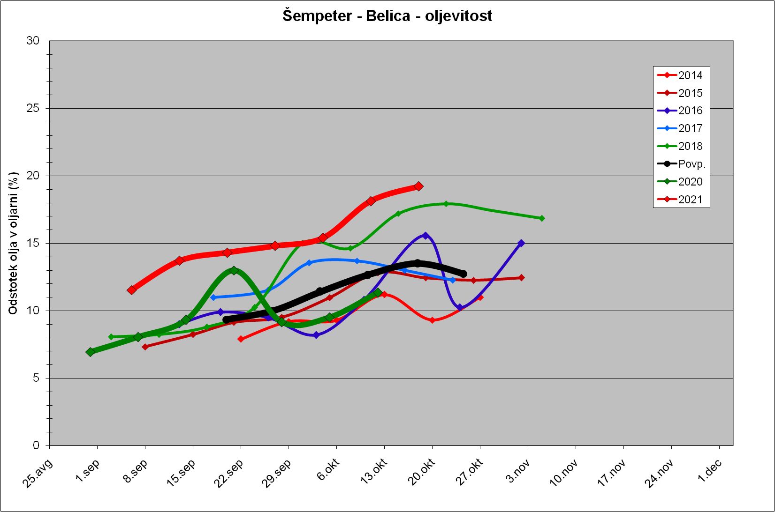

Trdota plodov pri sorti Istrska belica
